**Московский государственный университет им. М. В. Ломоносова**

**Физический факультет**

**Кафедра математического моделирования и информатики**

**Предсказывание курса котировок ценных бумаг на длительное время с помощью LSTM.**

Курсовая работа по физике

студента 335 группы

Клиентова Григория Алексеевича

Научный руководитель:

д. ф.-м. н., профессор П. В. Голубцов

**Москва**

**2023**

**Оглавление**

1. Введение 3

2. Цель работы 3

3. Рассмотренный датасет 3

4. Использование LSTM 4

4.1 Единичный выход модели 4

4.2 Случай предсказания дальше, чем на 1 свечку 7

4.3 Случай комбинации нескольких моделей 8

5. Анализ полученных результатов 9

6. Заключение 9

7. Литература 10

8. Приложение 10

# 1. Введение

В современном мире финансовых инвестиций, предсказание курса котировок акций является одной из важнейших задач для инвесторов и трейдеров. Сложность этой задачи заключается в том, что цены на акции зависят от многих факторов, включая экономические, политические и социальные изменения. Однако, с помощью глубокого обучения и рекуррентных нейронных сетей, таких как LSTM, возможно создать модели, которые могут предсказывать будущие цены на акции с высокой точностью, основываясь лишь на предыдущих данных о котировке бумаги, игнорируя все остальные косвенные признаки влияющие на цену бумаги. В данной курсовой работе мы рассмотрим применение LSTM для предсказания курса котировок акций на длительный промежуток времени и проанализируем результаты моделирования.

# 2. Цель работы

* Реализовать модель LSTM для прогнозирования курса котировок ценных бумаг
* Рассмотреть случай компиляции нескольких моделей для прогнозирования временного ряда на длительный промежуток времени

# 3. Рассмотренный датасет

В качестве датасета был взяты данные акций «Сбер» (figi -BBG004730N88) на отрезке 180 дней с 1 января 2023 года по 10 апреля 2023 года свечками с шагом в 1 минуту, так как именно на этом отрезке не присутствовало серьезных всплесков, обусловленных воздействием внешних факторов на рынок (политические, социальные и т. п.). Были рассмотрены значения цены открытия, закрытия, максимальной и минимальной цены, а также объем торгов. Для учета сезонной составляющей в последовательности, были добавлены также метки дня недели и времени суток в виде синусоиды с соответствующим периодом, таким образом элементами временного ряда являются векторы с размерностью 7. Все параметры были нормализованы.

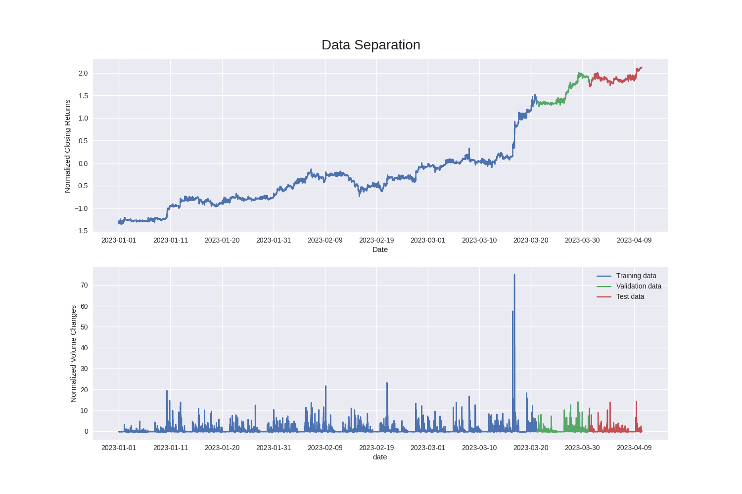

# 4. Использование LSTM

В рамках данной работы было рассмотрено 3 случая использования LSTM:

1. В качестве выхода модели берется одно значение — цена закрытия свечки в период времени, следующим за последовательностью, поданной на вход
2. В качестве выхода модели берется последовательность фиксированной длины (меньшей, чем входная), следующая после входной, состоящая из значений цены закрытия.
3. Взяты несколько моделей, каждая из которой предсказывает лишь одно значение цены закрытия, однако это значение относится не к точке времени, сразу следующей за входной последовательностью, а с некоторым отступом от конца входной последовательности.

## 4.1 Единичный выход модели

В данном случае используется следующая архитектура LSTM-модели, состоящая из 4 слоев:

* LSTM слой с размерностью выхода 128
* LSTM слой с размерностью выхода 128
* LSTM слой с размерностью выхода 64

Оптимизатор — Adam, целевая функция — ошибка MSE. Обучение проводилось на 25 эпохах. Размер входной последовательности — 300 свечек, что соответствует 300 минутам.

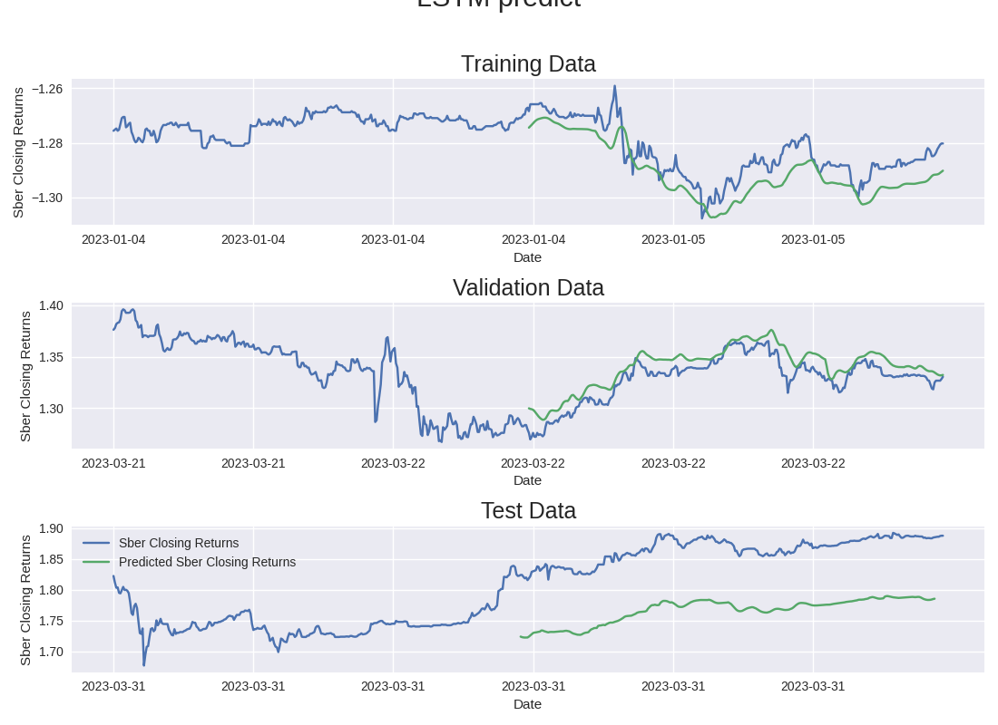

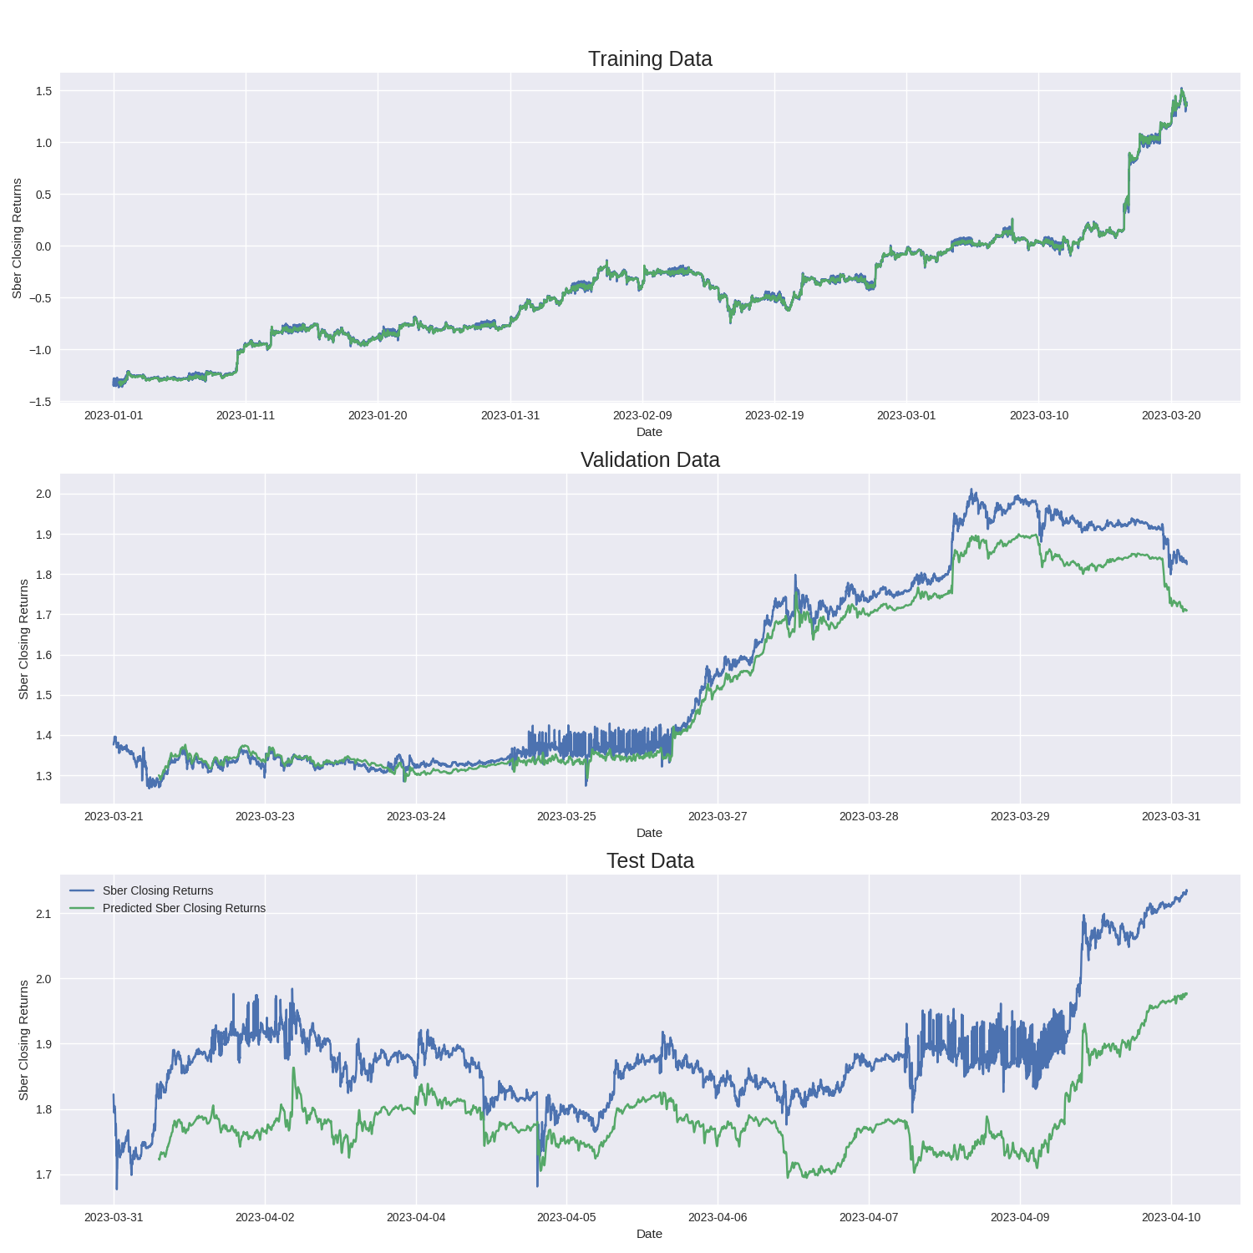

Как видно из графиков, модель хорошо повторяет динамику последовательности, а также все экстремумы, что хорошо подходит для формирования трейдерских стратегий, основанных на покупке/продаже активов именно в точках экстремума, однако заметно неравномерное отклонение от истинного курса, поэтому такой моделью сложно предсказывать дальше, чем на 1 минуту (длительность свечки). Чтобы исправить данную проблему, были реализованы следующие модели.

## 4.2 Случай предсказания дальше, чем на 1 свечку

Попробуем потребовать от модели предсказание последовательности, следующей за входной. Размер входной последовательности был оставлен так же равным 300 свечкам, а размер выходной — 50. Архитектура самой модели также взята аналогично первому случаю, как и количество эпох.

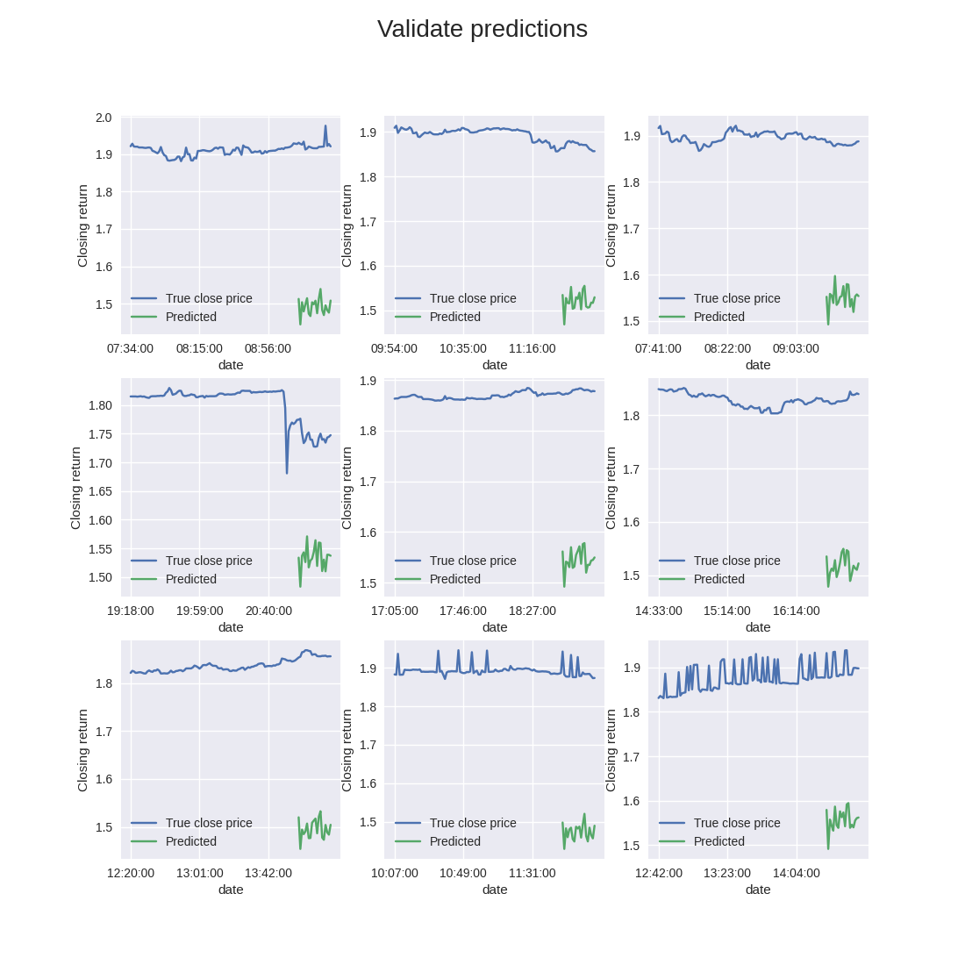

Как можно наблюдать, при случае выхода нейронной сети в виде последовательности, результат оказывается даже хуже, чем при случае предсказания лишь на 1 свечку вперед, что делает данную модель неприменимой для данной задачи.

## 4.3 Случай комбинации нескольких моделей

Благодаря хорошими результатам модели, возвращающей прогноз лишь по одной свечке, была предложена идея совместить несколько моделей, чтобы получать прогноз дальше, чем на 1 свечку вперёд. В данном случае были сгенерированы 20 моделей LSTM со следующей архитектурой:

* Слой LSTM с количеством выходов 64
* Слой LSTM с количеством выходов 64
* Выходной слой LSTM с количеством выходов 32

Оптимизатор — Adam, целевая функция — ошибка MSE, количество эпох — 20. Каждая из моделей независимо от других предсказывает цену закрытия через N минут после входной последовательности. Это число N соответствует номеру модели по счету. Таким образом, когда мы подаем одну и ту же входную последовательность на каждую из моделей, мы можем получить предсказанную последовательность на 20 свечек вперед, состоящей из выходов каждой из модели. Этот подход хорошо подходит для распараллеливания, и, как следствие, требует меньшее время для обучения всех моделей, чем в случае последовательного обучения.

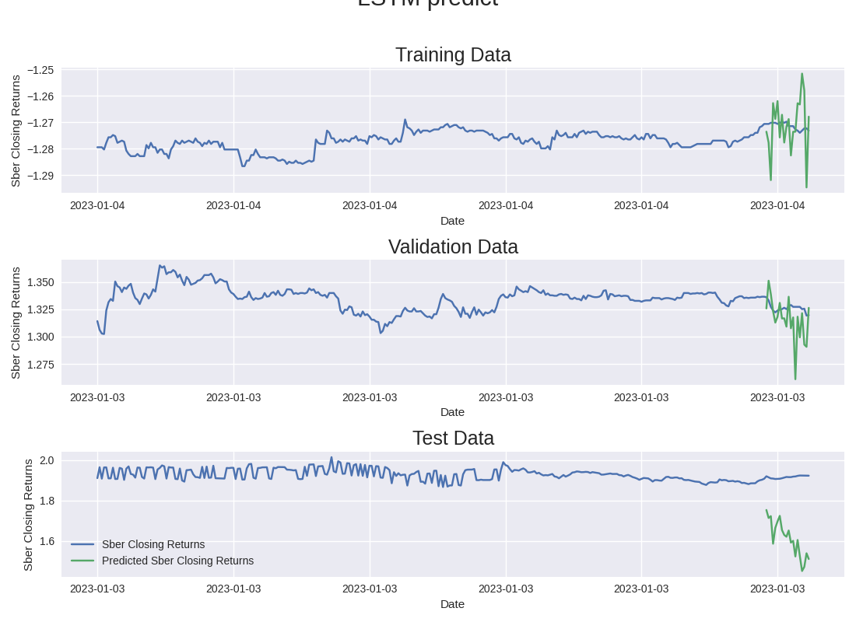Однако, как видно, результат получился неудовлетворительным. Составная модель плохо предсказывает далее, чем на 1 свечку вперед. Это может быть объяснено тем, что обычная LSTM плохо предсказывает значение на несколько свечек дальше окончания входной последовательности

# 5. Анализ полученных результатов

Несмотря на хорошие результаты, показанные простой моделью в случае (1), результаты, полученные для задач прогнозирования на длительный срок (2) и (3), оказались неудовлетворительными и плохо повторяли исходную последовательность. Такие результаты можно связать с влиянием внешних факторов на рынок, приводящих к изменению курса, а также малым числом обучающих эпох.

# 6. Заключение

В результате работы была исследована работа модели LSTM на датасете котировок акций Сбера. Были также исследованы методы прогнозирования значений временного ряда на длительное время вперед.

В заключение хочется отметить, что обучение моделей проводились с помощью Google Collab на видеокартах Nvidia Tesla T4, но даже несмотря на это, время обучение одной модели на 20 эпохах занимали примерно 20 минут, что в случае компилирования нескольких моделей (как в случае (3) описанного эксперимента) дает примерно 1 час вычислений.

# 7. Литература

1. М.Л. Кричевский — Временные ряды в менеджменте. ISBN 978-5-4365-0737, DOI 10.15216/978-5-4365-0737-8

2. A. Kolonin, A. Glushchenko, A. Fokin, M. Mari, M. Casiraghi, M. Vishwas - Adaptive Predictive Portfolio Management. Arxiv.org

3. Matej Steinbacher – Predicting Stock Price Movement as an Image Classification Problem. Arxiv.org

4. M. Orlov, S. Coulombo – A Deep Reinforcement Learning Trader without offline Training. Arxiv.org

# 8. Приложение

С исходными материалами работы можно ознакомиться по ссылке: https://github.com/NOTfedos/course_work_6_sem